邵阳学院附属第一医院2021年住院医师规范化培训
招录简章
邵阳学院附属第一医院（邵阳市第一人民医院）是一家有着百年历史积淀的，集医疗、教学、科研、预防、保健、康复为一体的三级甲等综合性医院，是邵阳学院直属型附属医院、国家级胸痛中心、国家级药物临床试验机构、国家级住院医师规范化培训基地、湖南省全科转岗培训基地、湖南省儿科转岗培训基地、湖南省妇科微创临床医疗技术示范基地、湖南省耳鼻咽喉腔镜临床医疗技术示范基地、中华医学会儿童哮喘标准化门诊、邵阳市危重孕产妇救治中心、邵阳市危重新生儿救治中心。医院现有职工1438人，其中高级职称308人，硕、博士研究生145人，开放病床数1025张。拥有眼科、妇科、小儿脑瘫康复治疗中心3个省级重点学科，产科、儿科、呼吸内科、耳鼻喉头颈外科等24个市级重点专科，临床药学、产科等8个市级质量控制中心。医院医疗综合楼、江北院区和科教楼正在建设中，预计3年内建成并投入使用，届时，医院总床位数将达到2000张。
为贯彻落实《湖南省建立住院医师规范化培训制度实施意见》，稳步推进住院医师规范化培训工作，我院根据《湖南省卫生健康委科教处关于做好2021年度住院医师规范化培训招收工作的通知》（湘卫科教处便函〔2021〕15号）文件，做到“公开、公平、公正”的原则，特制订如下招录简章：
一、招录计划
我院根据省卫生健康委下达的年度计划要求制定2021年度住院医师规范化培训招录计划，5个专业基地共招收60名住院医师。招收专业：全科、儿科、妇产科、内科、外科。
培训基地名称 | 全科 | 儿科 | 妇产科 | 内科 | 外科 | 总计划
邵阳学院附属第一医院 | 12 | 11 | 10 | 17 | 10 | 60
二、招收对象
1.面向社会招收住院医师：拟从事临床医疗工作，且符合临床类别医师资格考试报考条件规定范围的高等院校医学类专业本科及以上学历的应届或往届毕业生（不含中医类和中西医结合类）。
2.外单位委派住院医师：已取得执业医师资格并在临床医疗岗位工作，需要接受规范化培训的人员。
3.优先招收国家农村订单定向免费培养临床医学类（全科方向）的应届本科毕业生。
已取得临床医学中级及以上技术职称的医师不需要参加培训。
三、报名条件
1.热爱医疗卫生事业，品德良好，遵纪守法。
2.具有医学本科及以上学历（该学历具备申报国家执业医师考试资格）。
3.身体健康状况符合国家和医院规定的体检要求。
4.个人自愿申请。外单位委派住院医师，所在单位须同意派送。
5.能坚持按国家培训标准和培训基地的管理要求，完成预定周期的培训。
6.已通过国家英语四、六级考试者优先。
四、报名时间与方式
1.报名时间：2021年5月8日08:00- 2021年6月7日17:30。
2.报名方式：登陆湖南省卫生科教信息服务平台（https://hunan.wsglw.net）进行网上报名(网上报名截止时间：2021年6月7日17:30）。具体操作流程见附件2。
五、招录程序
（一）招收批次：根据省卫生健康委的安排，暂定两个批次进行，第一批次开展时间为 5 月8 日-6 月 19 日，第二批次开展时间为 6 月 21 日-7 月 30 日（根据第一批次招收情况，后续发布具体工作安排）。
（二）个人报名和志愿填报：根据本人从事或拟从事的专业，在设有该专业的培训基地中填报志愿，每人可填报两个志愿。
（三）资格审核：
1.湖南省住院医师规范化培训管理办公室（以下简称“省住培办”）进行资格初审。
2.培训基地现场审核时间：2021年6月8日08:00-6月8日18:00。
3.现场审核地点：邵阳学院附属第一医院教务部（行政办公楼二楼）。
4.现场审核需携带的材料：
①住院医师规范化培训申请表原件（初审通过后可在湖南省卫生科教信息服务平台打印，单位人需所在单位签章）；
②近期免冠2寸彩照2张；
③身份证原件和复印件；
④毕业证书、学位证书原件和复印件（本科、硕士、博士）；应届毕业生暂未取得毕业证和学位证者需提供《教育部学籍在线验证报告》；
⑤取得医师资格及执业证的人员，提供两证原件和复印件；
⑥二甲及以上医院健康体检表。
5.完成网上报名后应及时将个人简历电子档发送至邮箱：syxyfsdyyy1@163.com。
说明：完成网上报名并通过现场审核确认，才算报名成功。
（四）考试录取：
⒈ 考试内容：专业理论、临床实践能力与心理健康测评。具体考试时间及考试地点另行通知。
⒉ 第一批次志愿录取时间为：
第一批次第一志愿：2021 年 6 月 7 日-2021 年 6 月 11 日；
第一批次第二志愿：2021 年 6 月 15 日-2021 年 6 月19日。
各专业志愿录取工作的具体时间安排见考试通知。
（五）招收录取：按照公平公正、双向选择、择优录取的原则，根据考生志愿、招录计划和考试考核结果从高到低依次录取。初审合格名单及考试具体时间地点请关注邵阳学院附属第一医院微信公众号。培训基地录取后，由省住培办统一进行网上公示（不少于 5个工作日）。
六、培训考核
1.本科毕业生培训年限为3年，已毕业的专业学位研究生根据其临床专业和已有的临床经历可相应减少培训时间，原则上专业型博士毕业生和专业型硕士毕业生培训时间分别不少于1年和2年。
2.住院医师规范化培训以临床实践为主，培养政治思想与职业道德、临床实践技能、专业理论知识、临床思维能力、医患沟通能力、专业外语及科研能力等。
3.通过结业考核者，由省级卫生健康行政部门颁发国家统一制式的《住院医师规范化培训合格证书》。
4.未通过结业考核者可顺延，但顺延不超过三年（包含当年在内），根据培训基地所在地省级卫生健康行政部门有关规定可申请参加补考。但延长期内不再享受培训基地发放的工资和社会保障待遇，培训费用由个人承担。
七、待遇保障
1.面向社会招收住院医师：进入我院培训前应未与省内外任何医疗卫生机构签订聘用或劳动合同，被录取后与我院签订劳动合同，明确培训期间双方的权利义务，劳动合同到期后依法终止，培训对象自主择业。
培训第一年，通过医师资格考试并注册在本院的本科毕业生收入不少于5.0万元/年，硕士研究生毕业生收入不少于5.6万元/年，博士研究生毕业生收入不少于6.2万元/年；
培训第二年，通过医师资格考试并注册在本院的本科毕业生收入不少于5.6万元/年，硕士研究生毕业生收入不少于6.2万元/年，博士研究生毕业生收入不少于6.8万元/年；
培训第三年，通过医师资格考试并注册在本院的本科毕业生收入不少于6.2万元/年，硕士研究生毕业生收入不少于6.8万元/年，博士研究生毕业生收入不少于7.4万元/年。
2.外单位委派住院医师：与委派单位、我院签订三方培训协议，明确培训期间相关权责。在培训期间原人事（劳动）、基本工资关系不变，培训对象培训结束后回原单位工作，培训基地不得留用。
3.享受国家规定的基本社会保险和法定节假日休假制度。
4.培训期间提供免费住宿，宿舍为2人间，配备床、电视、书桌椅、24小时热水等基本生活设施。
5.顺利通过执业医师资格考试，获得住院医师规范化培训合格证书且住培期间表现优异者可优先留院，比例为本年度招生计划的10%-20%，部分可优先推荐工作。
6.紧缺专业（全科、妇产科、儿科） 额外补助：15000元/人/年，其他专业（内科、外科）补助10000元/人/年。
7.单独值班者按我院同等级别正式职工的50%发放年终奖。
8.春节、端午节和中秋节按照相关规定由教务部统一发放节日慰问物资。
9.按我院职工餐补标准为每位学员办理医院食堂就餐卡。
八、报名须知
1.对恶意隐瞒个人身份的培训人员，我单位会及时进行清退并上报省住培办，并取消其考试、录取资格，并且三年内不得再次报名。
2.培训期间需遵守医院住院医师职责、轮科要求及培训考核规定等规章制度。
3.为了住培工作的顺利有序开展，不接受拟培训期间考硕、博的学员。
4.中途退出住院医师规范化培训者，需按住院医师培训协议书（录取后签署）退还国家、省住培补贴等。
5.根据医院疫情防控工作要求，招收工作如有调整，将另行通知。
6.所有被录取的培训对象应在2021年9月1日前（具体时间另行通知）办理好相关手续，无故逾期2周不报到者，取消其参加培训资格。
九、联系方式
招收主管部门：邵阳学院附属第一医院教务部；
咨询及联系电话： 0739-5026320；
张老师 18397672561；王老师 15973289728；
E-mail：syxyfsdyyy1@163.com；
服务平台技术支持服务电话：0731-84286376、4008880052。

邵阳学院附属第一医院公众号
附件1:湖南省住院医师规范化培训报名流程
附件2：学员报名操作说明

邵阳学院附属第一医院
2021年4月30日

附件1：湖南省住院医师规范化培训报名流程
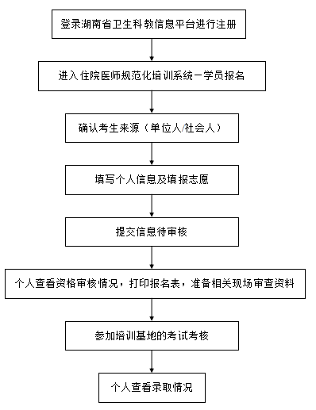

附件2：2020年湖南省住院医师规范化培训学员报名操作说明

一、登录湖南省卫生健康委科教信息平台
1.打开浏览器（推荐使用谷歌、火狐、360浏览器），输入“https://hunan.wsglw.net”,按enter（回车）键，会出现如下图所示界面。
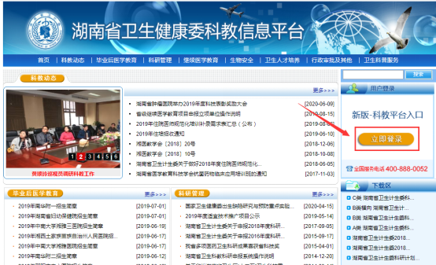
二、注册学员信息
1.在进入住培登录界面后，点击“立即注册”按钮，如下图所示。
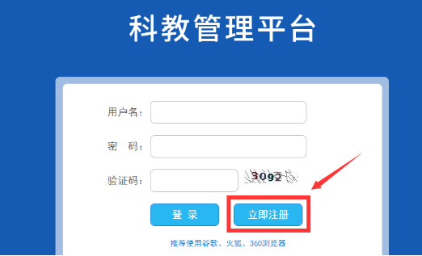
2.在单击学员注册按钮后，进入学员注册界面，输入您的个人信息，填写相应的验证码，单击“验证”按钮，进行个人信息验证，验证通过后，单击“下一步”按钮，如下图所示。

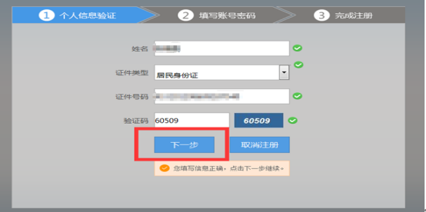

3.单击下一步按钮后，会进入填写账号密码界面中，设置您登录住院医师的用户名和密码，然后输入您的手机号，接收到验证码并且输入后单击 “下一步”按钮，如下图所示界面。

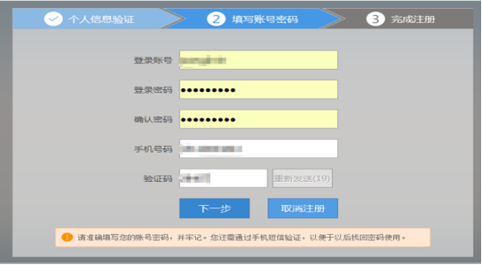
4.在单击下一步按钮后，会进入完成注册界面，出现完成注册的提示，单击“下一步”按钮后，会进入登录界面，您输入您的用户名和密码登录您的个人账号就可以了。
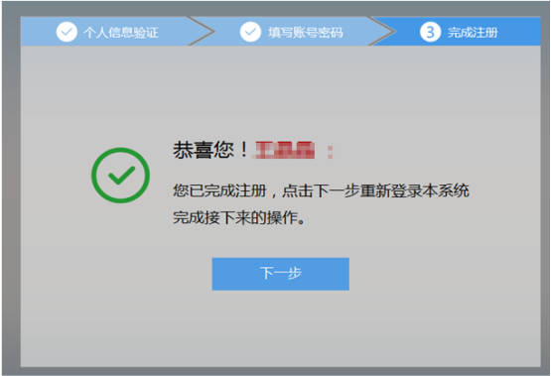

三、学员个人账号登录
1.返回到登录界面（https://hunan.wsglw.net），如下图所示界面。
2.在登录界面输入用户名和密码，点击“登录”，如下图所示。
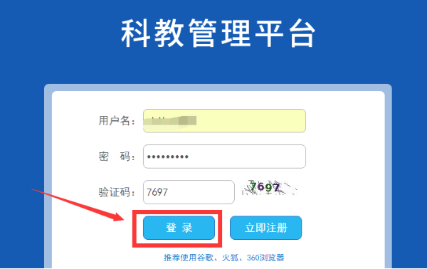

四、信息完善
1. 点击登录按钮后，点击“个人功能”进入“个人信息维护”如下图所示。
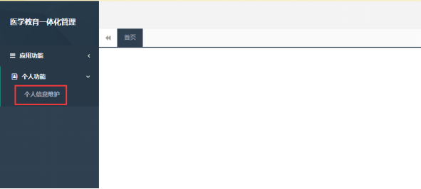

2.您进入了个人信息维护后，需要填写相关的报名信息，“执业信息”为非必填项，出现如下图所示的界面。

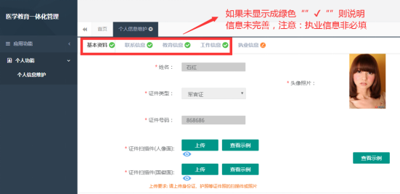

3.在学员信息维护界面里，单击 “基本信息”按钮，填写您的个人信息，确认无误后，点击 “保存”，出现如下图所示。

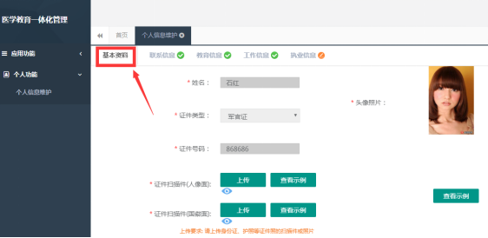

4.在点击完保存按钮后，单击 “联系信息按钮”，填写您的联系方式，确认无误后，点击 “保存”，出现如下图所示界面。

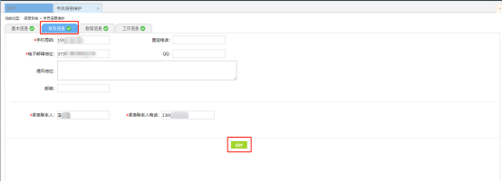

5. 在点击完保存按钮后，单击 “教育信息”按钮(第一学历、最高学历、本科学历对应的院校及学历信息填写全部完整后，教育信息方认为填写完整，如果三个学历院校信息不同，请逐一填写)，是否为在读研究生请选择“是”或“否”，如下图所示界面。

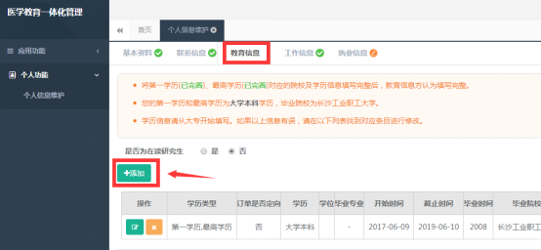

6.在教育信息的界面里，点击“添加按钮”，如下图所示。
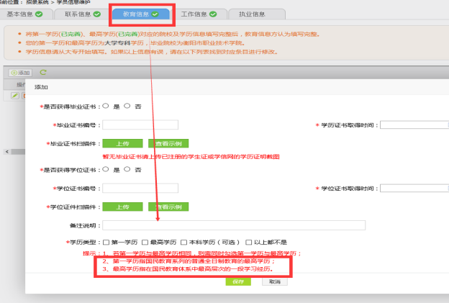

注意：请学员必须添加第一学历（大专或本科），并进行“第一学历”勾选；如第一学历是大专，则请添加第二学历，并进行“本科学历”勾选；请学员必须添加最高学历，并进行“最高学历”勾选；若第一学历与最高学历相同，则需同时勾选第一学历与最高学历。

7.工作信息填写，单击 “工作信息”按钮，出现如下图所示界面，如果您没有工作经验，则选择 “无”，否则，则选择 “有”，并且单击 “添加工作信息”按钮；

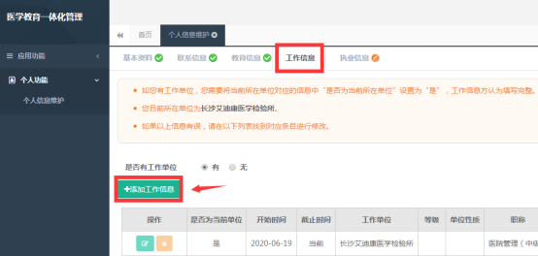

8.如果您选择有工作经验，单击添加按钮后，会出现如下图所示界面，添加完个人信息后如您有工作单位，您需要将当前所在单位对应的信息中“是否为当前所在单位”设置为“是”，工作信息方认为填写完整，单击 “保存”按钮。注意：单位人必须填写当前所在单位，否则无法进行报名。

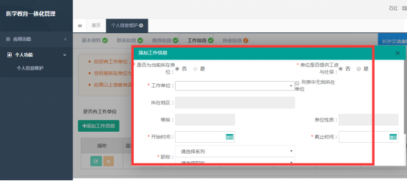

五、志愿报名
1.在您确认您的个人信息已经全部完善后，如下图所示界面，您可以进入住院医师规范化培训系统，在报名管理的下拉菜单里单击 “学员报名”按钮，进入报名环节。（将四个模块：基本信息、联系信息、教育信息、工作信息填写完整，确保四个模块都填写完整，方可进行报名）

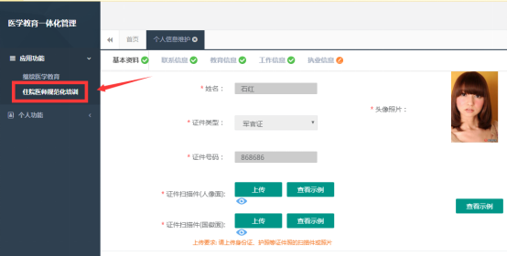

2．在进入学员报名界面后，单击“我要报名”按钮，出现如下图所示界面。
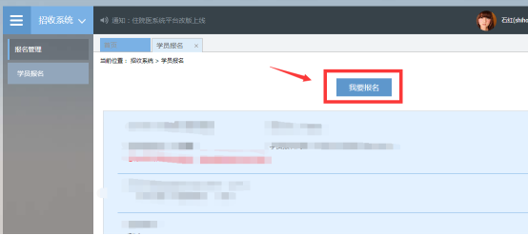

3.在点击我要报名按钮后，进入填报志愿第一步-------选择招收批次界面，单击相应的“选择”按钮。（请留意查看好您要上报的志愿填报时间，要在规定的时间内填报志愿，比如学员第一批次志愿填报时间为：5月8日-6月7日，过了6月7号后整个批次将无“选择”按钮出现，只能等到第二批次报名上线）

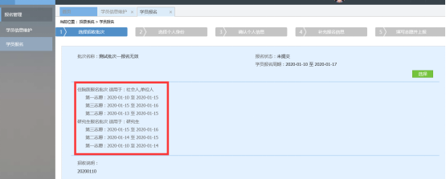

4.单击选择按钮后，出现下图所示，进入填报志愿第二步-------选择个人身份界面。

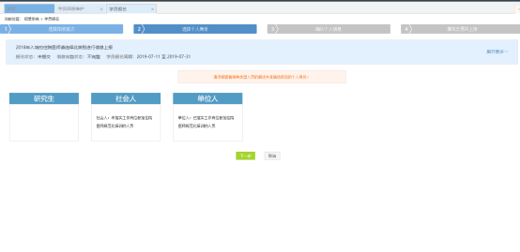
5.进入选择个人身份界面后，单击“展开更多”按钮，查看招录信息，然后选择您的个人身份，单击“下一步”按钮，如下图所示。

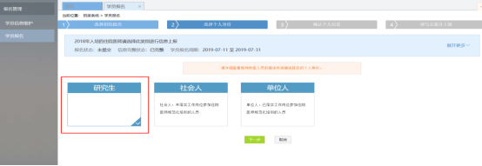

6.单击下一步按钮后，则进入了填报志愿第三步-------确认个人信息界面，查看您输入的个人信息，如果有误差，则单击“修改”按钮。如果没有误差，则单击“下一步”按钮，如下图所示。

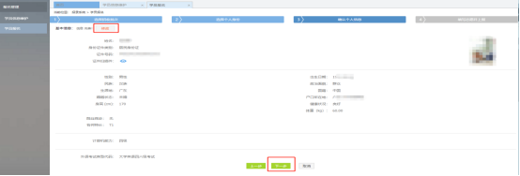

7.在点击了下一步后，在进入了报名的第四个环节-------填写志愿并上报界面，首先，选择您要培训的专业。然后，选择招录的志愿单位。最后，选择“是否接受调剂”。在确认个人添加的所有信息无误后，单击“确认并返回按钮”。

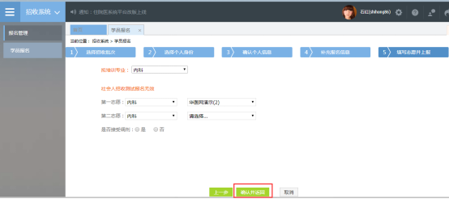

8.在点击了确认并返回后，出现如下界面，在确认添加的所有信息无误后，单击“提交”按钮，完成学员志愿填报流程。（学员提交报名后，48小时内可自行点击“学员报名”-“取消”的按钮，进行取消报名后重新选择，超过这个时间无“取消”按钮不可修改！）

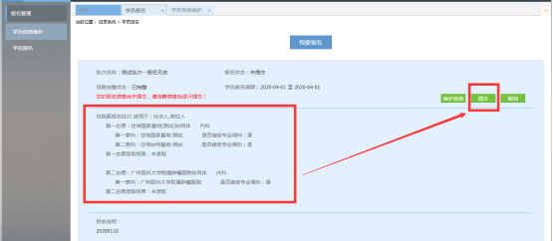

9.在您单击了提交按钮后，您的报名状态会显示已提交，如下图所示界面所示，您单击“打印报名表”按钮，打印您的报名信息完成后，您的报名过程就全部完成了。

